**Міністерство освіти і науки, України**

**Національний технічний університет України**

**«Київський політехнічний інститут»**

**Кафедра конструювання Електронно Обчислювальної Апаратури**

**Звіт**  
з лабораторної роботи №5  
по курсу «Алгоритмічні мови та програмування – 2»  
на тему «***Дерева***»

Виконав:

студент гр. ДК-71

Золотарьов І. А.

Перевірив:

ст. викладач

Губар В.Г.

Київ – 2018

2. Завдання: Дерево містить елементи типу float, тип обходу - зворотній

3.

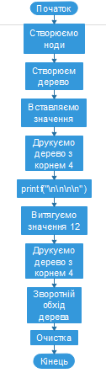

4. https://github.com/sgubar/2018/tree/master/dk71/Zolotariov/Labs/5

5. Висновок: В ході виконання лабораторної роботи був створений алгоритм бінарного дерева та програма, яка містить в дереві елементи типу float, а також зворотній тип обходу. Навчилися програмно реалізувати даний метод, на практиці закріпив це вміння.